Productivité maximale avec une empreinte minimale
B&R présente un nouveau segment courbé pour son système SuperTrak.
B&R propose désormais un segment courbé à 180° plus large pour son système track intelligent SuperTrak. Cette nouvelle courbure permet d'accroître les forces de maintien et de propulsion. Les navettes peuvent ainsi circuler à des vitesses plus grandes et avoir des accélérations plus fortes. La productivité du système fait ainsi un bond en avant.

Le nouveau segment courbé présente une largeur de 838 mm. Il est ainsi nettement plus large que le modèle précédent. Sur des lignes de montages automatisées, ce nouveau segment permet un transport et une manipulation plus efficaces des assemblages de grande taille. Ces derniers peuvent être placés à l'intérieur de l'hippodrome que forme le SuperTrak.

Le segment courbé s'insère parfaitement dans des designs de machine existants, remplaçant ainsi certains éléments comme les tables rotatives d'indexation d'un mètre de diamètre. La productivité des machines est ainsi grandement améliorée, et l'encombrement minimisé. Pour offrir plus de liberté dans la conception des machines, le système track est désormais proposé avec des câbles d'alimentation de différentes longueurs.
Flexibilité, grande précision et fortes charges
Le système SuperTrak de B&R permet la mise en œuvre de concepts de fabrication avancés pour une production efficace et flexible avec n'importe quelle taille de lot. Ce système track a été spécialement conçu pour un fonctionnement 24/7 dans des environnements industriels difficiles. Il est parfaitement fiable et sûr. Les segments de piste et les navettes mobiles se remplacent individuellement et facilement, sans qu'il soit nécessaire de démonter toute la piste. Les temps d'arrêt habituellement requis pour adapter la mécanique à de nouveaux produits peuvent être entièrement éliminés. Le TRS augmente ainsi considérablement.

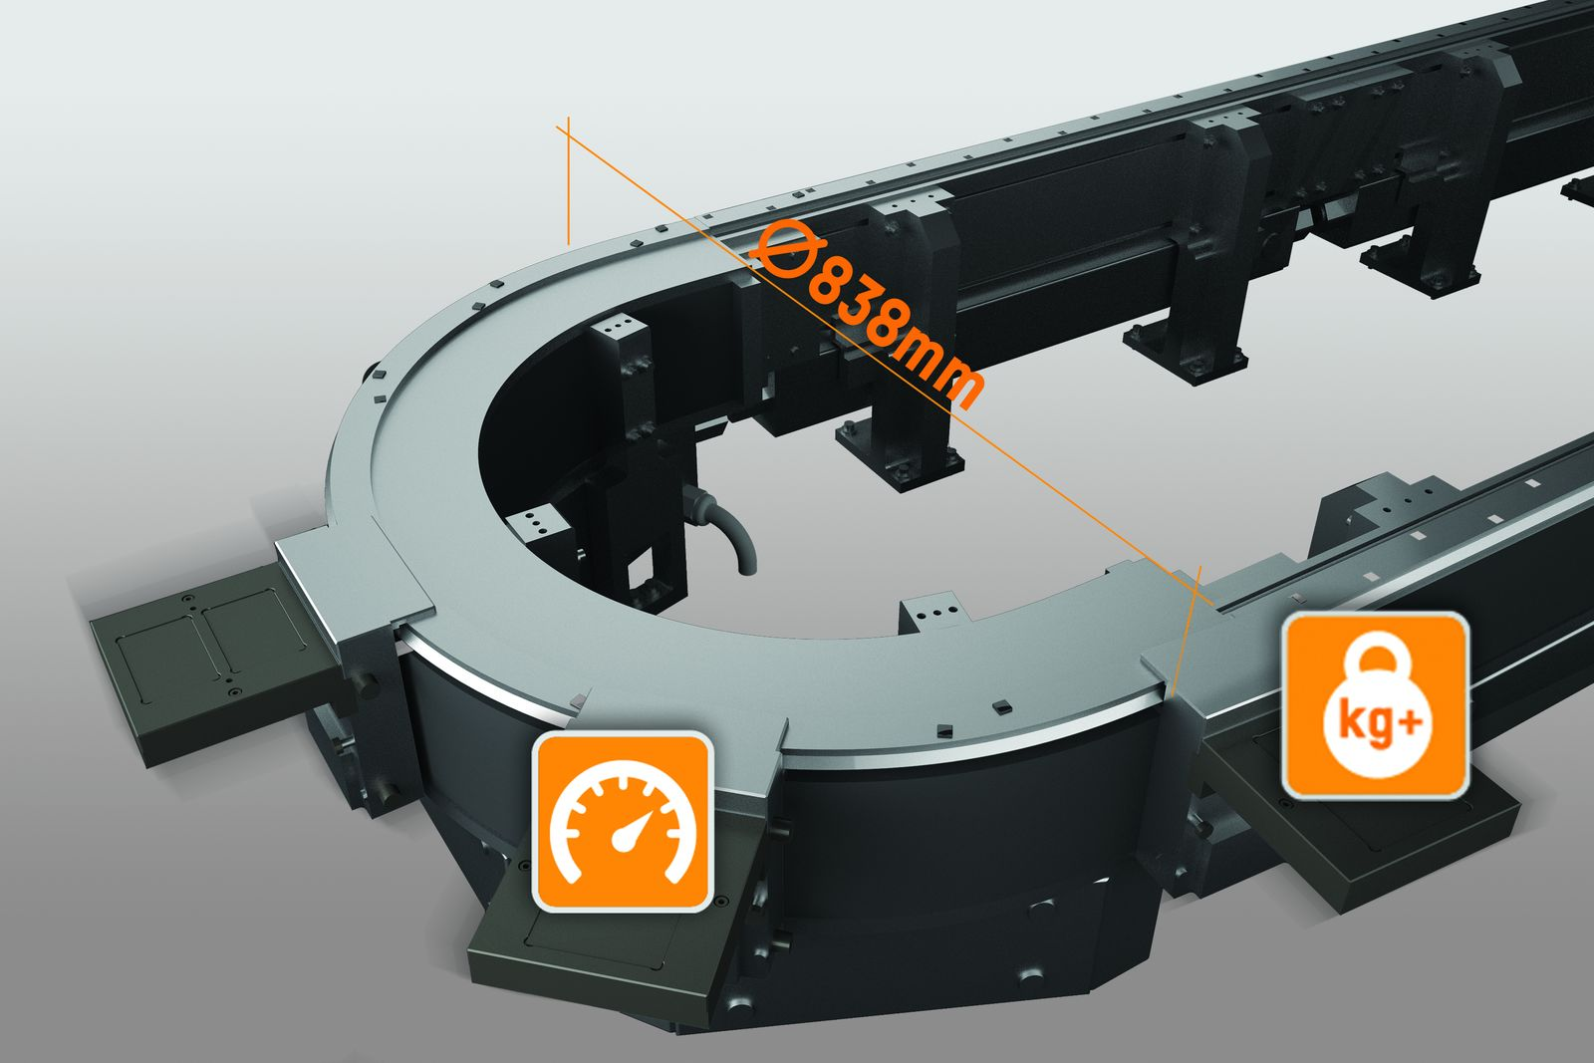
Le nouveau segment courbé du système SuperTrak présente une largeur de 838 millimètres. Sur des lignes de montages automatisées, cette courbure permet un transport et une manipulation plus efficaces des assemblages de grande taille.

A propos de B&R
B&R est une société d'automatismes innovante dont le siège social est basé en Autriche et qui dispose d'agences partout dans le monde. Le 6 juillet 2017, B&R est devenue une business unit du groupe ABB. Comptant parmi les leaders de l’automatisation industrielle, B&R allie technologies avancées et ingénierie de haut niveau pour fournir à ses clients, dans la quasi-totalité des industries, des solutions complètes pour l’automatisation de machines et de lignes, le contrôle de mouvements, la visualisation et la sécurité intégrée. En s’appuyant sur des standards de communication IoT Industriel comme OPC UA, POWERLINK et openSAFETY, et sur le puissant environnement de développement logiciel Automation Studio, B&R façonne l'avenir de l'ingénierie des automatismes. Forte de son leadership technologique, la société puise sa capacité d'innovation dans sa volonté de simplifier les processus et d'aller au-delà des attentes des clients.
Pour plus d'informations : www.br-automation.com

